Fall 4: Struktureller Bias im Datenmodell
  - Das Datenfeld «Geschlecht» in der GND
Falltyp: Das Datenmodell erlaubt bestimmte Identitäten, Beziehungen oder Perspektiven nicht oder nur unzureichend abzubilden.

Ausgangsmaterial
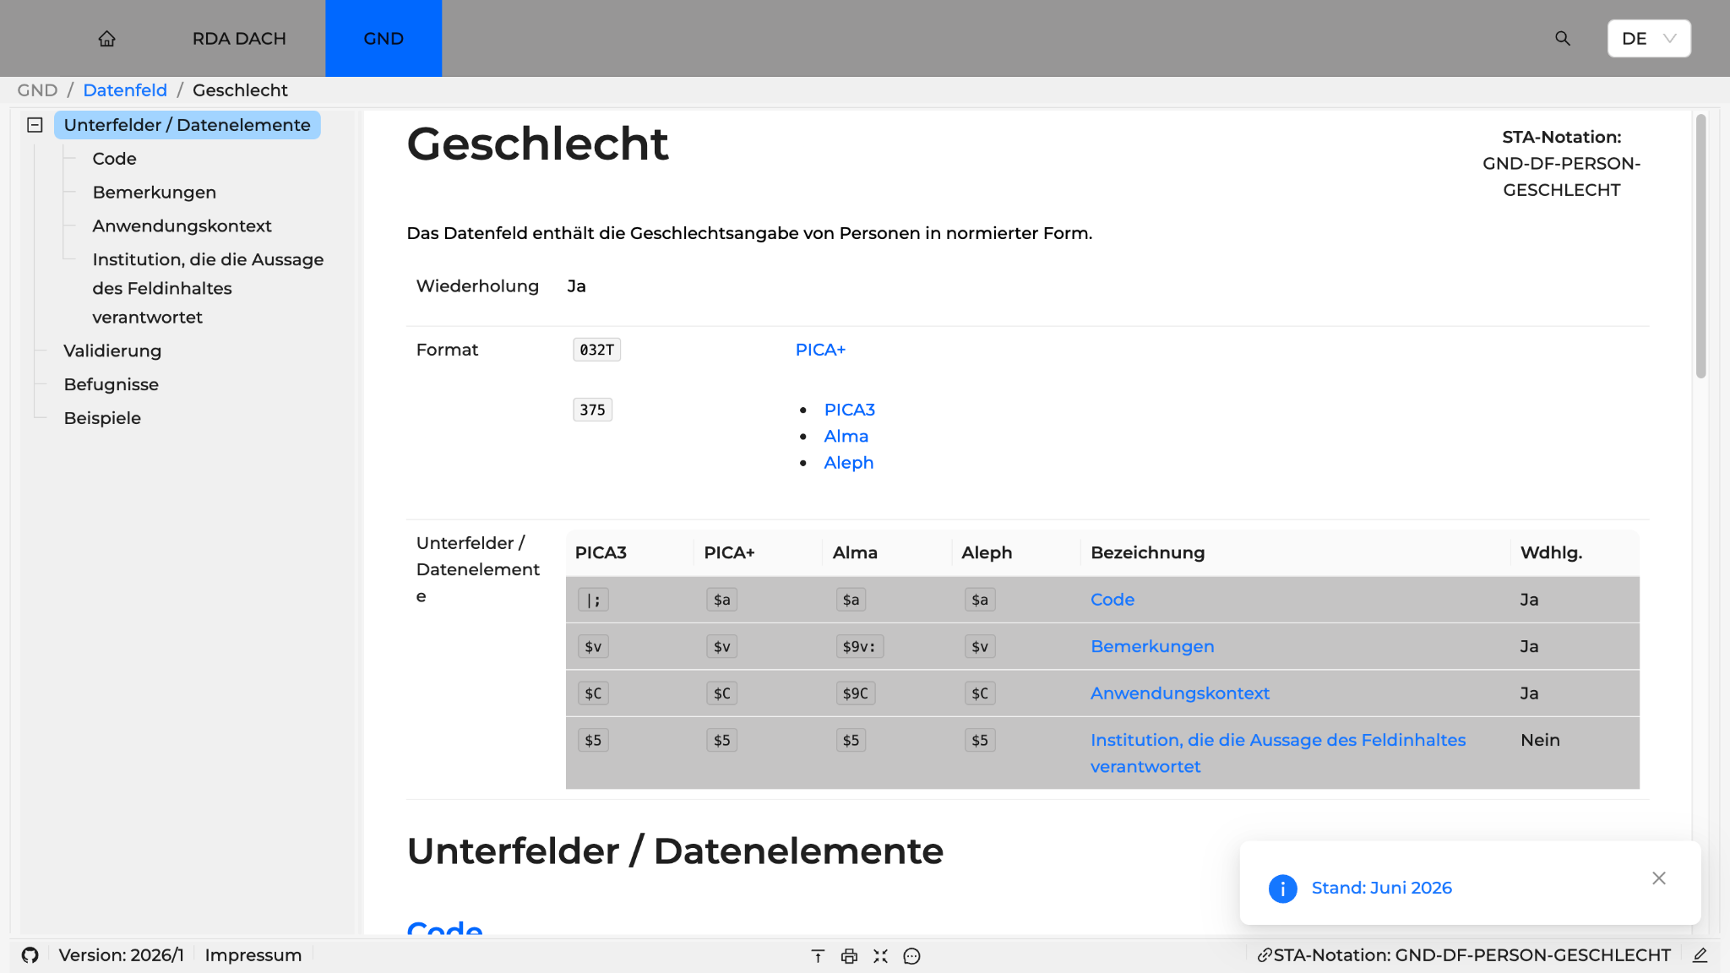
Dokumentation des GND-Datenfelds «Geschlecht» (Screenshot).
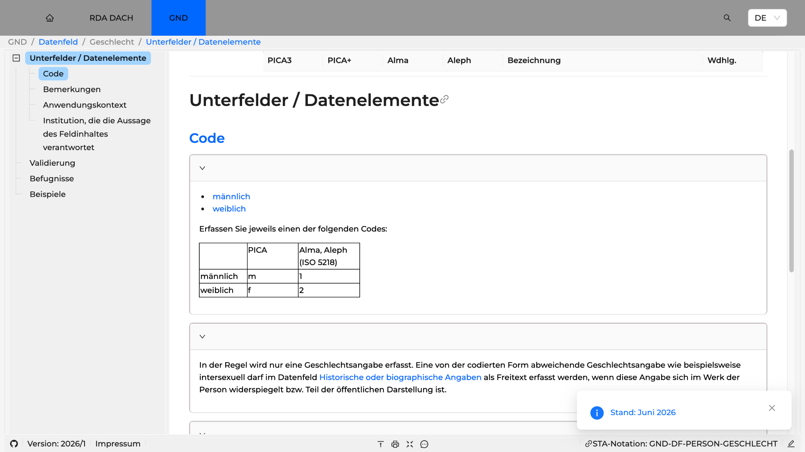
Codes im GND-Datenfeld «Geschlecht» (Screenshot).
Das Unterfeld «Code» sieht zwei Werte vor:
 | PICA | Alma, Aleph (ISO 5218)
männlich | m | 1
weiblich | f | 2
Die Dokumentation sagt dazu (Stand: Juni 2026):
In der Regel wird nur eine Geschlechtsangabe erfasst. Eine von der codierten Form abweichende Geschlechtsangabe wie beispielsweise intersexuell darf im Datenfeld Historische oder biographische Angaben als Freitext erfasst werden, wenn diese Angabe sich im Werk der Person widerspiegelt bzw. Teil der öffentlichen Darstellung ist.
Die Dokumentation ergänzt:
Sollte es in einem solchen Fall passend und von der Person erwünscht sein, darf sowohl der Code für weiblich als auch für männlich erfasst werden.
Das Datenfeld ist in Datensätzen für Personen fakultativ und wiederholbar.
Originaldokumentation: sta.dnb.de/doc/GND-DF-PERSON-GESCHLECHT

Kontext
Die Gemeinsame Normdatei (GND) ist die zentrale Normdatei für Personen, Körperschaften, Orte und Sachbegriffe im deutschsprachigen Raum. Die Deutsche Nationalbibliothek führt sie gemeinsam mit Bibliotheksverbünden und weiteren Institutionen. Viele Kataloge, Archive und Forschungsprojekte übernehmen Personendaten aus der GND.

Arbeitsauftrag
Analysieren Sie das Material in fünf Schritten. Halten Sie Ihre Befunde auf dem Arbeitsblatt «Metadaten-Audit» fest. Es hat für jeden Schritt eine Zeile.
- Sehen (Auswahl, Sprache): Was wird beschrieben, was fehlt? Welche Kategorien und Begriffe fallen auf? Was erscheint selbstverständlich oder neutral? Was verschwindet zwischen Kategorien?
- Hinterfragen (Herkunft): Wer hat die Metadaten wann und zu welchem Zweck erstellt oder übernommen? Welche institutionellen Entscheidungen oder Standards wirken hier? Welche Unsicherheiten oder Leerstellen bestehen?
- Kontextualisieren (Kontext, Perspektiven): Unter welchen Bedingungen entstand die Quelle? Wer beschreibt wen? Welche Perspektiven fehlen? Wessen Erfahrung liegt zwischen den Kategorien?
- Entscheiden (Sensibilität, Entscheidung): Welche Schäden können Veröffentlichung oder Nachnutzung verursachen? Was sollte beibehalten, ergänzt, geändert oder geschützt werden? Trifft die Entscheidung Mehrfachbetroffene anders?
- Dokumentieren (Dokumentation, Beteiligung): Halten Sie mindestens eine Entscheidung fest. Was würden Sie ändern, ergänzen, beibehalten oder schützen? Warum? Wer sollte an dieser Entscheidung beteiligt sein? Wie sollte die Entscheidung dokumentiert werden?
Fragen zu diesem Fall:
- Welche Personen kann das Feld nicht abbilden? Was geschieht mit ihren Datensätzen?
- Was bedeutet die Bedingung «Teil der öffentlichen Darstellung» für historische Personen?
- Wo erscheint eine Angabe im Freitext, wo ein Code? Was bedeutet das für Suche und Auswertung?
- Wer sollte über die Werte in einem solchen Feld entscheiden?

Variante: Namensindex der Datenbank Élites suisses
Gruppen mit mehr Zeit oder mit Interesse an Forschungsdatenbanken können zusätzlich dieses Beispiel analysieren.
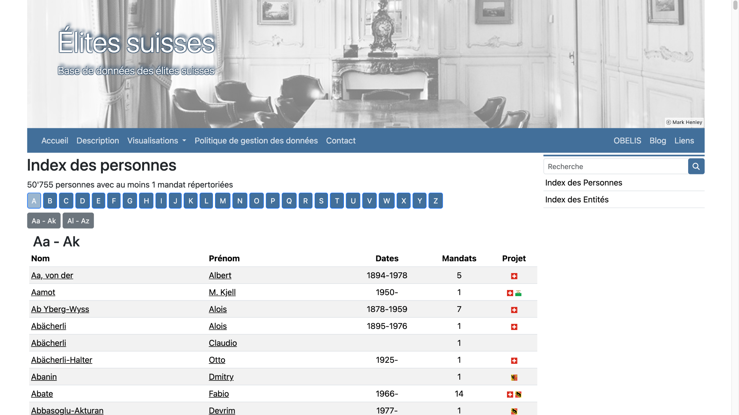
Index des personnes der Datenbank Élites suisses (Screenshot).
Der Personenindex ordnet alphabetisch nach dem Feld «Nom» (Nachname). Er zeigt die Spalten Nom, Prénom, Dates, Mandats und Projet.
Originaldaten: elitessuisses.unil.ch/indexPersonnes.php
- Wie finden Sie eine Frau, die unter ihrem Ledignamen bekannt ist?
- Welche Personen sind von einem Namenswechsel betroffen? Wer nicht?

